

**KATA PENGANTAR**

Dalam upaya untuk memudahkan proses menghitung menggunakan program aplikasi kalkulator, pemanfaatan teknologi informasi menjadi semakin penting. Laporan praktikum ini dibuat dengan tema perhitungan Kalkulator menggunakan modul Flet pada bahasa pemrograman Python. Disini saya menjelaskan secara ringkas bagaimana membuat program perhitungan kalkulator secara visual. Melalui penerapan teknologi informasi yang efisien, diharapkan laporan praktikum ini dapat memberikan gambaran yang jelas tentang kontribusi teknologi informasi dalam melakukan perhitungan kalkulator dengan cepat dan akurat.

Cirebon,26 November 2023

Kelompok 2

**DAFTAR ISI**

KATA PENGANTAR

DAFTAR ISI

BAB I

PENDAHULUAN

* 1. Latar Belakang
  2. Rumusan Masalah
  3. Tujuan

BAB II

PEMBAHASAN

* 1. Pengertian Flet-python
  2. Cara Install Flet-python
  3. Membuat Judul Program pada Flet
  4. Membuat Fungsi Program
  5. Membuat Tombol Kalkulator
  6. Full Code dan Output Program

BAB III

PENUTUP

1. Kesimpulan

**BAB I**

**PENDAHULUAN**

* 1. **Latar Belakang**

Laporan Praktikum ini dibuat untuk memenuhi tugas Pemrograman III (PBO) yang diampu oleh Bapak Freddy Wicaksono, S.KOM., M.KOM. Disini kami akan menjelaskan tentang pengertian dan bagaimana cara membuat aplikasi Kalkulator menggunakan Flet pada Bahasa Pemrograman Python.

Dalam dunia yang semakin terhubung secara digital, kebutuhan akan aplikasi perhitungan konversi yang efisien dan mudah digunakan semakin meningkat. Aplikasi ini dihadirkan untuk memenuhi kebutuhan tersebut dengan memberikan solusi perhitungan yang cepat dan akurat Salah satu framework Python yang digunakan untuk membuat antarmuka pengguna (UI) adalah Flet.

Dengan memanfaatkan teknologi Flet, aplikasi ini tidak hanya menawarkan fungsionalitas perhitungan konversi yang tinggi tetapi juga memberikan antarmuka pengguna yang menarik dan mudah dipahami. Dalam konteks ini, Flet muncul sebagai pilihan yang menarik karena menyediakan alat pengembangan UI yang kuatdan terintegrasi dengan Python.

* 1. **Rumusan Masalah**
     1. Pengertian Flet pada python
     2. Bagaimana cara membuat aplikasi Kalkulator dengan Flet pada python
  2. **Tujuan**
     1. Mengetahui pengertian Flet pada python
     2. Mengetahui bagaiman cara membuat aplikasi kalkulator dengan Flet

**BAB II**

**PEMBAHASAN**

* 1. **Pengertian Flet-python**

Flet python adalah framework User Interface (UI) untuk membangun aplikasi web, desktop, dan seluler secara interaktif dalam Python. Flet dibangun di atas Flutter, sehingga aplikasi yang dibuat dengan Flet akan terlihat profesional dan dapat didistribusikan ke berbagai platform.

Flet python memudahkan pengembang untuk membangun aplikasi UI yang kompleks dengan cara yang sederhana. Flet menyediakan berbagai kontrol UI yang dapat digunakan untuk membangun antarmuka pengguna yang menarik dan interaktif. Flet juga mendukung berbagai fitur UI lanjutan, seperti animasi, transisi, dan efek visual.

* 1. **Cara Install Flet-python**

Dapat dengan cara tekan pada keyboard windows + r dan ketikan CMD

Kemudian pada CMD ketik “*pip install Flet*” lalu enter, tunggu sampai keterangan sukses menginstal.

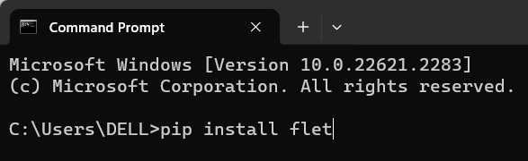

Untuk melihat output tampilan yang dihasilkan oleh library ini mari kita simak contoh membuat jendela aplikasi atar membuat tampilan dibawah ini dengan menggunakan Flet.

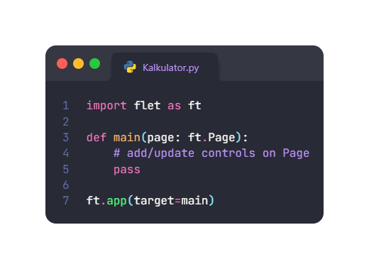

Output yang akan keluar :

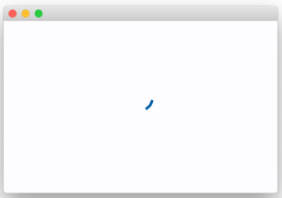

* 1. **Membuat Judul Program pada Flet**

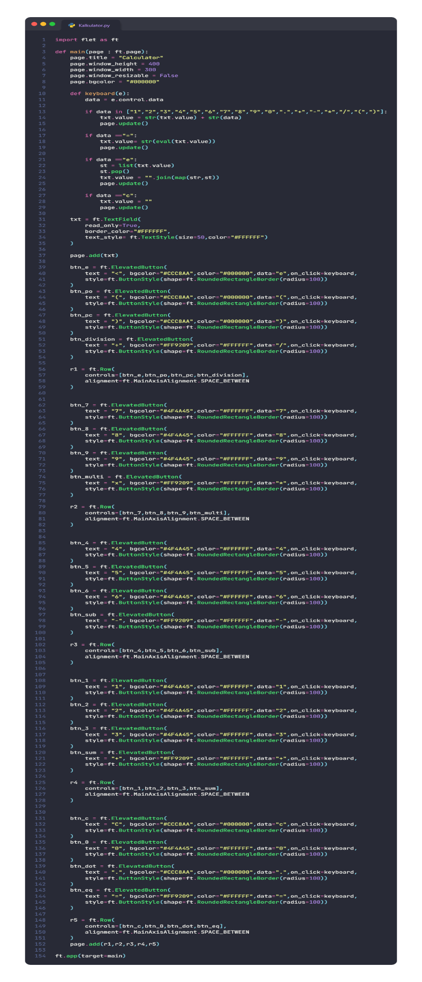

Pada kode diatas kita dapat mengatur judul nama aplikasinya, ukuran GIU windows yang akan tampill dan juga memberi warna pada tampilannya .

* 1. **Membuat Fungsi program**



Dalam membuat fungsi tombolnya kita harus memasukan semua tombol angka dll nya serta harus memahami terkait fungsi yang akan kita gunakan seperti gambar diatas.

* 1. **Membuat Tombol Kalkulator**

Untuk membuta tombol kalkulator disini kita menggunakan button yang disesuikan ukurannya dan menggi nakan settingan Row agar rapih.

Kode untuk menambahkan semua elemen ditunjukkan dibawah ini :



Buatlah button / tombol kalkulator dari row 1 (r1) samapai dengan Row 5 (r5) beserta dengan fungsi pada buttonnya. Pada pembuatan button terakhir kalian harus menyatukan fungsi pemanggilnya seperti kode dibawah ini :



Output yang dihasilkan seperti dibawah ini :

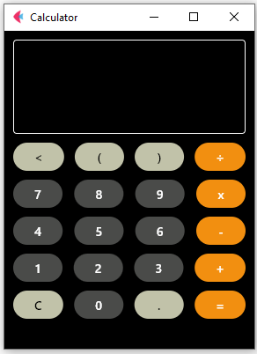

* 1. **Full Code dan Output Program**

Kode Lengkap program Kalkulator :



Running Program dan Hasil dari Program Kalkulator:

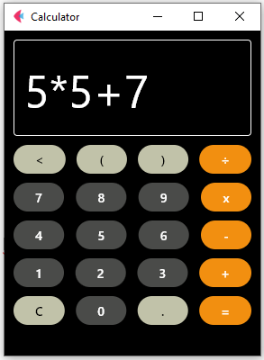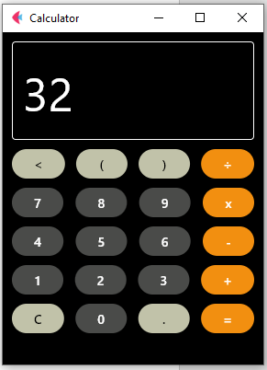

**BAB III**

**PENUTUP**

1. **Kesimpulan**

Dalam penelitian ini, kita berhasil mengimplementasikan program aplikasi perhitungan kalkulator berbasis web dengan menggunakan bahasa pemrograman Python dan modul Flet. Aplikasi ini memungkinkan pengguna untuk dengan mudah menghitung dengan memasukkan nilai pada Enter Side Length Ketika di run. Hasil perhitungan ditampilkan dengan jelas dan akurat. Implementasi ini memberikan kontribusi praktis dalam berbagai konteks, mulai dari perencanaan konstruksi hingga pembelajaran matematika. Aplikasi ini juga memberikan wawasan tentang penggunaan Python dan modul Flet dalam pengembangan antarmuka web yang interaktif dan menarik.

Selain manfaat praktisnya, penelitian ini memberikan pemahaman tentang bagaimana Python dan modul Flet dapat digunakan dalam pengembangan perangkat lunak.

Python adalah bahasa pemrograman yang kuat dan serbaguna, sementara modul Flet menyediakan alat yang efisien dalam merancang antarmuka pengguna. Implementasi ini juga menunjukkan pentingnya validasi input pengguna dalam memastikan data yang dimasukkan sesuai. Keseluruhan, penelitian ini memiliki potensi untuk memberikan landasan bagi pengembangan lebih lanjut dalam penggunaan Python dan modul Flet dalam proyek-proyek pengembangan aplikasi web.